PRESSEMITTEILUNG 05/2025 – 02. Juni 2025

Wasserdichtes Mikrofon für besonders harten Offroad-Einsatz
Cardo Systems präsentiert ein IP67-Zubehörmikrofon für optimale Sound-Qualität bei allen Einsatzbedingungen

Cardo Systems, der weltweite Marktführer bei drahtlosen Kommunikationssystemen, präsentiert als Zubehör ein Schwanenhalsmikrofon für extreme Wetterbedingungen und besonders anspruchsvolle Einsatzszenarien. Das neue Zubehörteil übertrifft die bereits sehr hohe Widerstandsfähigkeit der serienmäßigen Cardo Mikrofone. Das neue wasserdichte Hybrid-Ausleger-Mikrofon besitzt eine IP67-Zertifizierung und kommt zudem mit einer speziellen, frostbeständigen Abdeckung – ein wichtiges Feature beispielsweise für Snowmobil-Fahrer. Das neue Mikrofon wurde für die Modelle PACKTALK Edge und PACKTALK Edge ORV entwickelt.

Cardo hat die besonderen Herausforderungen an Kommunikationssysteme bei hartem Offroadeinsatz erkannt, insbesondere was den Einsatz bei ORV (off-road vehicles) und Snowmobilen angeht. Zusätzlich zur der erforderlichen Wasserdichtigkeit wurden beim neuen Zubehörmikrofon daher auch kalte Temperaturen berücksichtigt. Die frostbeständige Mikrofonabdeckung ist speziell für den Einsatz bei Minusgraden entwickelt. Sie ist auf Wintersport- und Snowmobil-Helme zugeschnitten und liefert auch bei extremer Kälte eine konstante Leistung – eine unverzichtbare Eigenschaft für Fahrer, die in Schnee und Eis unterwegs sind.
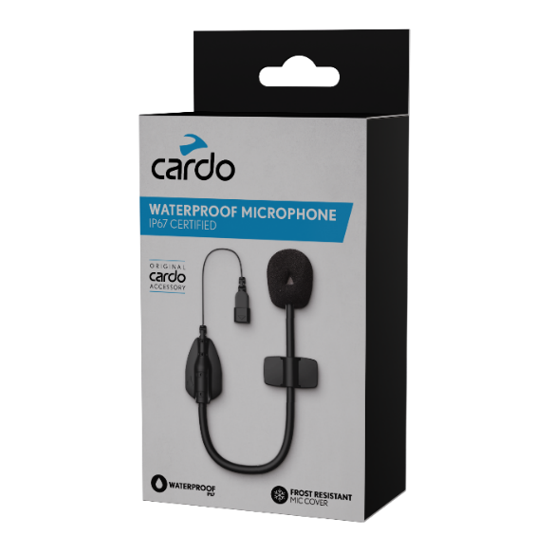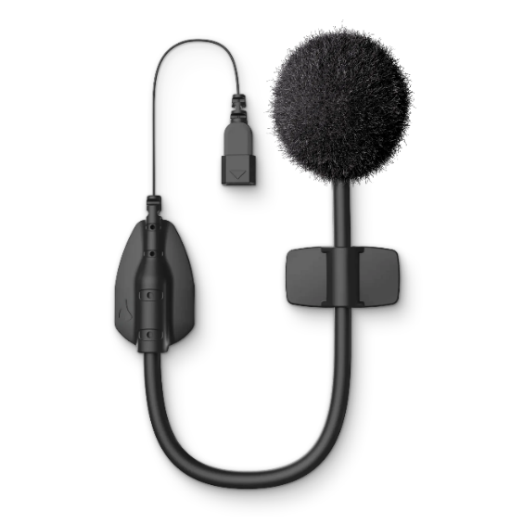
„Mit diesem neuen Mikrofon erfüllen wir die Wünsche einer speziellen Gruppe der Cardo-Kunden. Ein Mikrofon, dass zuverlässige Leistung bei Staub, Wind, Regen, Schlamm und Schnee bringt, kann für unsere Nutzer ein wichtiger Pluspunkt sein“, sagte Liat Sade Lavan, Leiterin des ORV-Bereichs bei Cardo. „Als führender Anbieter von Kommunikationslösungen für mobile Menschen, kommt es auf solche Details an.“

Das neue, wasserdichte Mikrofon ist über Cardo Händler und online zu einem UVP von 26,95€ erhältlich. Das Zubehör ist mit den meisten Cardo Geräten kompatibel, darunter die Produktfamilien Packtalk, Freecom X und Spirit. Mit den Cardo Edgephones ist das Zubehörmikrofon nicht kompatibel.
---------------------------------------------------------------
Über Cardo Systems
Cardo Systems liefert hochmoderne Kommunikationssysteme für „Gruppen in Bewegung“. Sie verbinden Motorradfahrer und Outdoor-Enthusiasten mit ihrem Smartphone, ihrer Musik und untereinander. Cardo brachte 2004 das weltweit erste Bluetooth-basierte kabellose Motorrad-Headset auf den Markt und leistet seitdem über zahlreiche Innovationen Pionierarbeit in diesem Segment.
Dazu gehören die Einführung des ersten Kommunikationssystems auf Basis der Mesh-Technologie (DMC), das erste Premium-Soundsystem von JBL und das erste System mit „Natural Voice“-Sprachsteuerung, um nur einige zu nennen. Die Produkte von Cardo Systems sind in über 100 Ländern über ein wachsendes Händlernetz sowie direkt online erhältlich.
---------------------------------------------------------------
Weitere Informationen erhalten Medienvertreter bei:
Arnd von de Fenn / +49 (0) 7071 156 41 / cardo@wortwerkstatt.de
Sven Peters / +49 (0) 7071 156 42 / cardo@wortwerkstatt.de

Auf Wunsch versorgen wir Sie gerne mit weiteren Informationen und Bildmaterial sowie Testmustern der Cardo-Systeme – sprechen Sie uns dafür gerne unter den o.g. Kontaktdaten an!

Auf der Media-Seite für die europäischen Märkte unter https://cardosystems.media/ finden Sie weitere Pressemeldungen zu Cardo Systems und zusätzliche Sprachversionen.

Sämtliche Informationen und Bilder dieser Presseveröffentlichung sind selbstverständlich frei und können für Medienzwecke jeglicher Art kostenfrei verwendet werden. Wir freuen uns über Belegexemplare & Links.

---------------------------------------------------------------

Cardo Systems im Social Web:

https://www.instagram.com/cardosystems_de/
https://www.tiktok.com/@cardosystems_de
https://www.youtube.com/@cardosystems_de
https://www.facebook.com/cardosystemsde

